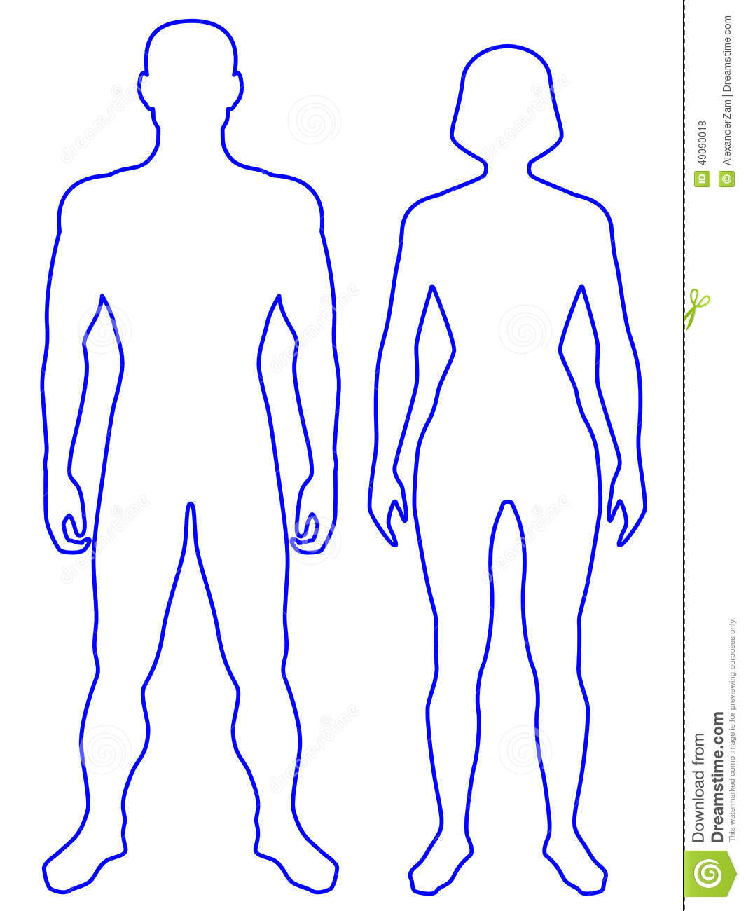

APRENDIENDO A GESTIONAR NUESTRAS EMOCIONES
Esta actividad ha sido planificada para mi alumnado de 2º de bachillerato. La duración es de 55 minutos (una clase completa) y para llevarla a cabo he necesitado los siguientes recursos:
-Sala con colchonetas para tumbarse y ponerse cómod@s.
-Equipo y altavoces.
-Ordenador con internet y proyector.
-Música en afinación 432 hz.
-Plantilla de cuerpo humano (ver adjunto) y rotuladores de varios colores.
Objetivos de esta actividad:
-Aprender a reconocer las emociones en nuestro cuerpo, tanto “negativas” como positivas, y poder así conscientemente transmutar las primeras en las segundas. Innumerables veces nos identificamos con las emociones que sentimos y “perdemos nuestro centro”, es decir, perdemos la conexión con nuestro Ser y nuestra paz interior.
-Que este aprendizaje les aporte un recurso para su desarrollo personal, en el sentido de ayudarles a poder trascender momentos de presión y de tensión emocional.
-Que se sientan empoderad@s al ver que pueden modificar esas emociones incómodas en otras más agradables conscientemente.
Puede que sepamos de dónde vienen o no, pero siempre tienen una manifestación física, aunque la mayoría de las veces no nos demos cuenta. Pues bien, con esta actividad vamos a situar las emociones en nuestro cuerpo y vamos a experimentar cómo esas sensaciones corpóreas cambian a medida que nos desprendemos de ciertas emociones “negativas”, como pueden ser el miedo o la ira. Pongo entre comillas la palabra negativa porque en realidad no lo son, ya que cada emoción está ahí para que aprendamos algo; cada emoción nos enseña algo de nosotr@s mism@s.
A continuación explico el desarrollo de la actividad:
Como he dicho al principio, la actividad está orientada a un curso de 2º de bachillerato. Están agotad@s ya de tantos exámenes y tanta presión. El alumnado sufre episodios de ansiedad, y hay mucha preocupación en cuanto a su futuro. Al mismo tiempo, también se dan episodios de frustración y enfado cuando las cosas no suceden como esperan (en cuanto a sus notas, por ejemplo). Están en un estado de irascibilidad notable en ciertos momentos.
Los recojo en el aula y los llevo al Aula de Música (que muy amablemente me cede mi compañera María Jesús). Es un día de calor intenso pero la clase está muy agradable, ya que se ha preocupado de dejarnos las persianas bajadas, las ventanas abiertas y dejar conectada una música relajante en frecuencia 432 hz que hace que el lugar invite a entrar y descansar. Previamente he retirado las sillas y he puesto 18 colchonetas en el suelo para sentarnos y tumbarnos.

Antes de explicarles el objetivo de la actividad les invito a que se tumben 5 minutos a escuchar tanto la música como todos aquellos sonidos que aprecien a su alrededor: los pájaros que están en los árboles, el alumnado que se oye en sus aulas en ese mismo pasillo. Les pido que afinen el oído e intenten captar todos los sonidos que les rodean.
Cuando ha transcurrido ese tiempo. Nos sentamos sobre las colchonetas en círculo y les explico el objetivo de la actividad que he preparado. Realizamos una lluvia de ideas sobre si recuerdan algún momento o situación en el que han sentido que ciertas emociones les desbordaran, como ansiedad o ira. La música sigue sonando muy suavemente y mi tono de voz es pausado. Mi intención ahora es compartir y facilitar que se abran.
A continuación les explico que vamos a cambiar conscientemente nuestro estado de ánimo y situarnos en esos momentos en lo que hemos sentido miedo, nervios, enfado, o cualquier otra emoción de ese tipo.
Pueden levantarse o quedarse sentados, pero importante es cerrar los ojos e intentar transportarnos a aquel momento concreto en el que nos sentimos tan mal. Cambio la música a otra deliberadamente escogida para que cause cierto nerviosismo. Es una música que utiliza instrumentos clásicos y su ritmo va “in crescendo”. Empieza despacio y se va acelerando cada vez más hasta que el ritmo se hace casi insostenible.
Con los ojos cerrados y realizando la audición de esta otra música, les ayudo en ponerse en situación invitándolos a que rememoren ese momento: el lugar en el que estaban, con quién, qué pasó, qué personas había implicadas. Y también les ayudo a que se centren en su cuerpo: qué sensaciones corporales tengo (calor, sudoración, palpitaciones) y dónde siento todo esto. Les pido que fijen la atención a estas sensaciones en su cuerpo.
Una vez que la música ha terminado y nos hemos recreado en ese estado de excitación, les pido que abran los ojos y se centren en las figuras humanas que les he puesto delante (las chicas tienen una hoja con dos figuras femeninas y los chicos otra con dos figuras masculinas). Deben escoger un color o varios colores y colorear una de las figuras humanas en las zonas de su cuerpo donde localizan sus emociones. Es decir, les pido que representen gráficamente cómo siente y dónde sienten (color/es y parte de cuerpo que queramos). Les dejo para ello unos 5 minutos.
Acto seguido comparamos las distintas representaciones sin cuestionar ni juzgar nada, simplemente para que seamos conscientes de cuán diferente sentimos cada un@ de nosotr@s, siendo todas las emociones válidas.
Nos tumbamos en las colchonetas y les indico que vamos a intentar modificar consciente nuestro estado de ánimo de nuevo, vamos a volver al estado de calma en el que empezamos la actividad. De nuevo la música cambia y empezamos a respirar conscientemente. Hacemos una breve meditación guiada con música relajante: vamos a poner nuestras manos en la barriga, sentimos como nuestra barriga se hincha y vamos a visualizar momentos de calma (un día de lluvia, tumbados en la cama escuchando música, leyendo nuestro libro favorito, viendo una película divertida, tumbados en la playa a última hora de la tarde cuando el sol calienta pero no quema…) Esta meditación dura otros 5 minutos.
Al término de esta meditación, nos sentamos en la colchoneta y de nuevo representamos lo que sentimos en la otra figura humana que tenemos en nuestro folio. De nuevo escogemos color y parte del cuerpo donde queremos representar esas sensaciones.
Hay notables diferencias entre una figura y otra. En términos generales, las emociones que causan tensión las representan con tonos fuertes y muy focalizadas en puntos concretos del cuerpo como es cabeza, pecho, estómago, orejas, manos, extremidades, etc. Sin embargo, las emociones placenteras son representadas con colores más suaves y están más esparcidas a largo de todo el cuerpo de forma más armónica.
Conclusiones que sacamos de nuestra sesión:
1. Podemos transmutar las emociones “negativas” si ponemos consciencia y no nos identificamos con ellas.
2. Cada persona siente de forma diferente en su cuerpo y en su Ser, pero nuestras emociones son tan diversas como lícitas.
3. Siempre que queramos podemos volver a un estado de calma a través de la relajación y de la respiración consciente.
4. Podemos ser agentes activos en nuestros estados de ánimo y elegir si queremos estar en el desequilibrio o en la calma.
Terminamos esta sesión viendo el vídeo “RESPIRA”.

